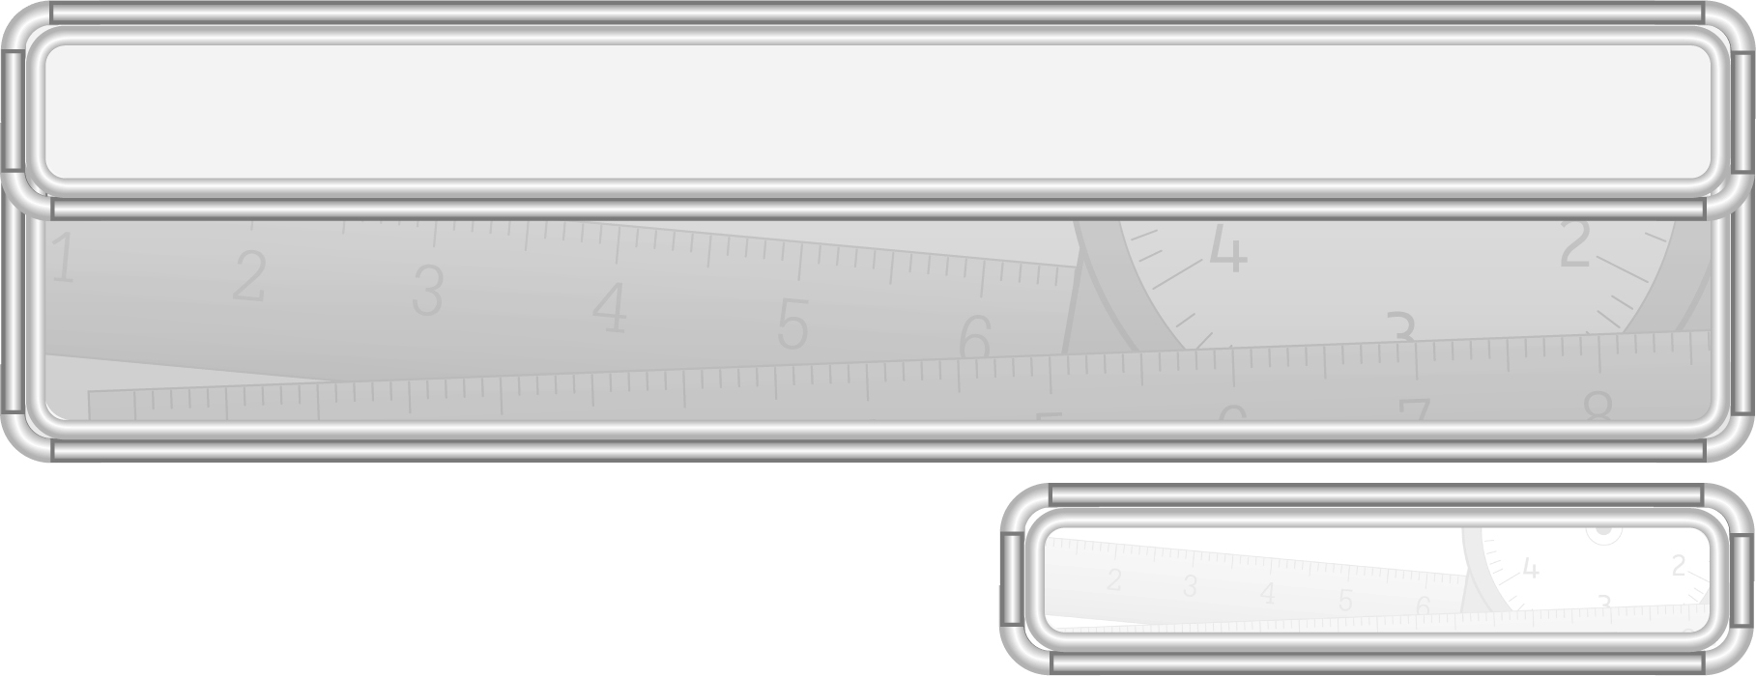
ชั้นประถมศึกษาปีที่ 3 เวลา 1 ชั่วโมง

หน่วยการเรียนรู้ที่ 6 การวัดความยาว การชั่ง และการตวง

แผนการจัดการเรียนรู้ที่ 8
การคาดคะเนความยาวและความสูง : 2

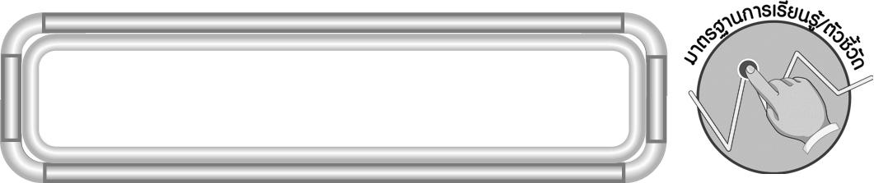
มาตรฐานการเรียนรู้/ตัวชี้วัด

มาตรฐานการเรียนรู้
มาตรฐาน ค 2.1 เข้าใจพื้นฐานเกี่ยวกับการวัด วัดและคาดคะเนขนาดของสิ่งที่ต้องการวัด
ตัวชี้วัด
ค 2.1 ป.3/1 บอกความยาวเป็นเมตร เซนติเมตร และมิลลิเมตร เลือกเครื่องวัด
ที่เหมาะสม และเปรียบเทียบความยาว
มาตรฐานการเรียนรู้
มาตรฐาน ค 6.1 มีความสามารถในการแก้ปัญหา การให้เหตุผล การสื่อสาร การสื่อความหมาย
ทางคณิตศาสตร์และการนำเสนอ การเชื่อมโยงความรู้ต่าง ๆ ทางคณิตศาสตร์
และเชื่อมโยงคณิตศาสตร์กับศาสตร์อื่น ๆ และมีความคิดริเริ่มสร้างสรรค์
ตัวชี้วัด
ค 6.1 ป.3/1, ป.3/2, ป.3/3, ป.3/4, ป.3/5

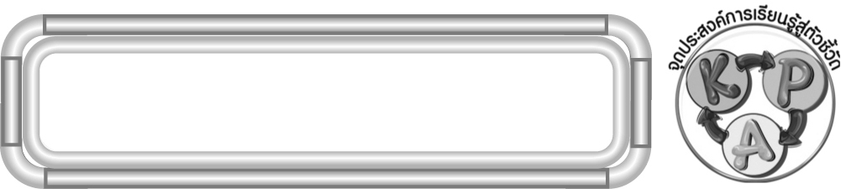
จุดประสงค์การเรียนรู้สู่ตัวชี้วัด

1. อธิบายเกี่ยวกับการคาดคะเนความยาวและความสูง (K)
2. คาดคะเนความยาวและความสูง (P)
3. เห็นคุณค่าของการนำความรู้เรื่อง การคาดคะเนความยาวและความสูง ไปใช้ในชีวิตประจำวัน (A)

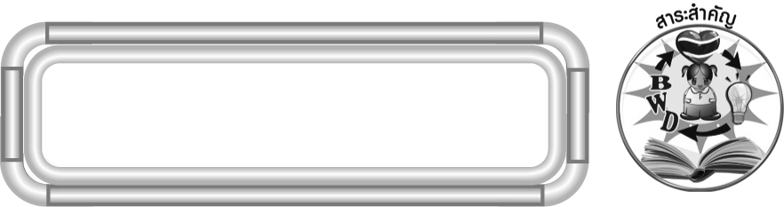
สาระสำคัญ

การคาดคะเนความยาวและความสูง เป็นการบอกความยาวและความสูงให้ได้ใกล้เคียง
กับความจริงโดยไม่ใช้เครื่องมือวัด แต่ใช้สายตาคาดคะเนแทนการวัดความยาวจริง เราสามารถ
นำความรู้ไปใช้ในชีวิตประจำวัน และเป็นพื้นฐานในการเรียนขั้นสูง

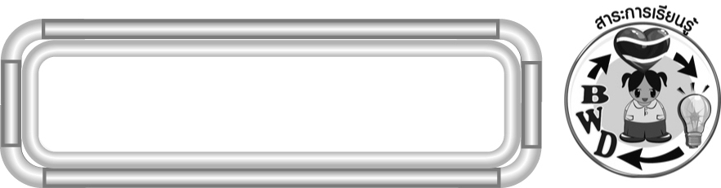
สาระการเรียนรู้

การคาดคะเนความยาวและความสูง

คุณลักษณะอันพึงประสงค์
ใฝ่เรียนรู้
ตัวชี้วัดที่ 4.1 ตั้งใจ เพียรพยายามในการเรียนและเข้าร่วมกิจกรรมการเรียนรู้

สมรรถนะสำคัญของผู้เรียน
1. ความสามารถในการสื่อสาร
2. ความสามารถในการคิด
◎ การคิดวิเคราะห์
3. ความสามารถในการแก้ปัญหา

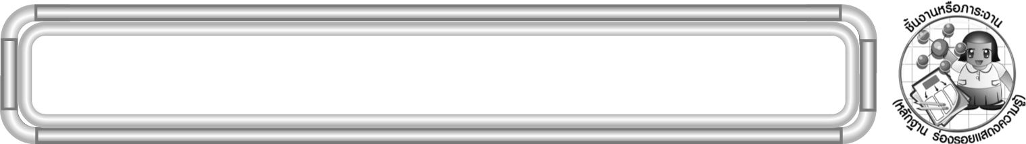
ชิ้นงานหรือภาระงาน (หลักฐาน ร่องรอยแสดงความรู้)

ผลงานจากกิจกรรมข้อ 2 และ ข้อ 5

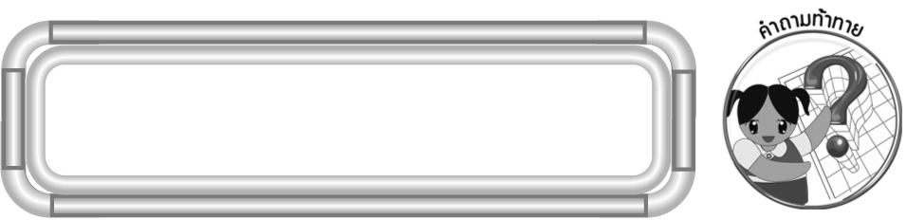
คำถามท้าทาย

นักเรียนสามารถนำความรู้ เรื่อง การคาดคะเนความยาวและความสูง ไปใช้
ในชีวิตประจำวันเรื่องใดมากที่สุด
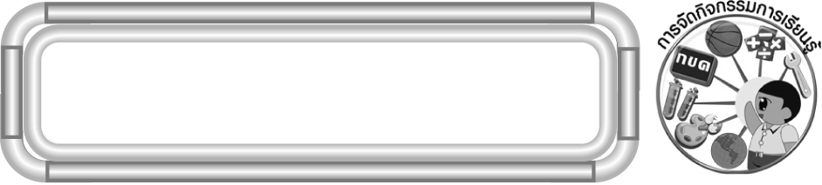
การจัดกิจกรรมการเรียนรู้

1. ให้นักเรียนทบทวนความรู้เรื่อง การคาดคะเนความยาวและความสูง โดยให้ผู้แทนนักเรียน 2 คน ออกมาดำเนินกิจกรรมดังนี้
¥ ครูกำหนดให้นักเรียนคาดคะเนสิ่งของในห้องเรียน 1 ชิ้น เช่น กระดานดำ
แปรงลบกระดาน
¥ ผู้แทนนักเรียนคาดคะเนความยาวสิ่งของนั้น
¥ ใครคาดคะเนความยาวได้ใกล้เคียงกว่าได้ 1 คะแนน
2. นักเรียนร่วมกันเล่นเกม “ค้นหาความยาว” ดังนี้
¥ ครูแจกภาพหรือให้นักเรียนเลือกภาพ คนละ 1 ภาพ
¥ ครูแจกกระดาษให้นักเรียนคนละ 1 แผ่น
¥ นักเรียนติดภาพที่เลือกมาลงในกระดาษ
¥ นักเรียนคาดคะเนความยาวของสิ่งของนั้น แล้วตรวจสอบโดยการวัดจริง แล้วหา
ค่าความคลาดเคลื่อน
¥ นักเรียนจับคู่เพื่อสลับกันคาดคะเนความยาวของสิ่งของของเพื่อน
¥ นักเรียนเจ้าของภาพจดบันทึกชื่อและคำตอบลงในกระดาษ
¥ ดำเนินกิจกรรมอีก 2-3 ครั้ง
¥ นักเรียนเปรียบเทียบการคาดคะเนของเพื่อนว่าคาดเคลื่อนไปเท่าใด
¥ นักเรียนนำเสนอผลงานหน้าชั้นเรียน และร่วมกันตรวจสอบความถูกต้อง
3. นักเรียนจับกลุ่ม กลุ่มละ 5 คนเพื่อร่วมกันดำเนินกิจกรรม ดังนี้
¥ ครูให้นักเรียนแต่ละกลุ่มคาดคะเนสิ่งของในห้องเรียนกลุ่มละ 3 ชิ้น พร้อมทั้งบอกว่า ยาวกว่า หรือสั้นกว่า 1.5 เมตร
¥ นักเรียนแต่ละกลุ่มนำเสนอผลงานหน้าชั้นเรียน พร้อมทั้งร่วมกันตรวจสอบความถูกต้องโดยการวัดจริง
4. นักเรียนร่วมกันสรุปความรู้เรื่อง การคาดคะเนความยาวและความสูง โดยครูถามคำถามนักเรียน ดังนี้
¥ การบอกความยาวให้ใกล้เคียงความจริงโดยไม่ใช้เครื่องมือวัดเรียกว่าอะไร
(การคาดคะเนความยาวและความสูง)

5. นักเรียนและครูร่วมกันสรุปความรู้ ดังนี้
¥ การคาดคะเนความยาวและความสูงเป็นการบอกความยาวและความสูงให้ได้ใกล้เคียงกับความเป็นจริง โดยไม่ใช้เครื่องมือวัด แต่ใช้สายตาคาดคะเนแทนการวัดความยาวจริง เราสามารถ
นำความรู้ไปใช้ในชีวิตประจำวัน และเป็นพื้นฐานในการเรียนขั้นสูง
6. นักเรียนร่วมกันแสดงความคิดเห็น โดยครูถามคำถามท้าทาย ดังนี้
¥ นักเรียนสามารถนำความรู้เรื่อง การคาดคะเนความยาวและความสูง ไปใช้ในชีวิตประจำวันเรื่องใดมากที่สุด

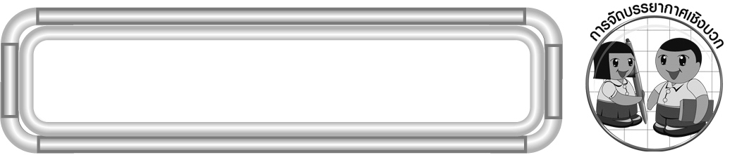
การจัดบรรยากาศเชิงบวก

จัดกิจกรรมการเรียนรู้ โดยการเล่นเกมเพื่อให้นักเรียนมีความเพลิดเพลินในการเรียนรู้ และทำให้ผู้เรียนได้เข้าใจรวดเร็วขึ้น

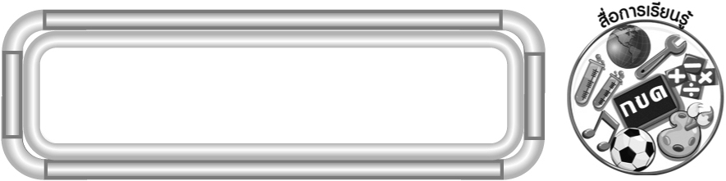
สื่อการเรียนรู้

1. ภาพสิ่งของ
2. กระดาษเปล่า
3. เกมค้นหาความยาว

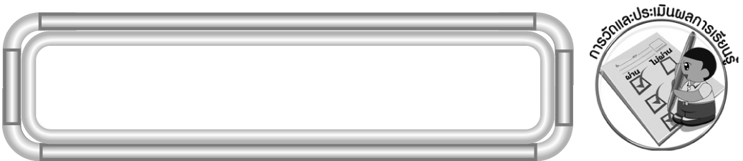
การวัดและประเมินผลการเรียนรู้

1. วิธีการวัดและประเมินผล
1.1 สังเกตพฤติกรรมของนักเรียนในการเข้าร่วมกิจกรรม
1.2 สังเกตพฤติกรรมของนักเรียนในการเข้าร่วมกิจกรรมกลุ่ม
2. เครื่องมือ
2.1 แบบสังเกตพฤติกรรมการเข้าร่วมกิจกรรม
2.2 แบบสังเกตพฤติกรรมการเข้าร่วมกิจกรรมกลุ่ม

3. เกณฑ์การประเมิน
3.1 การประเมินพฤติกรรมการเข้าร่วมกิจกรรม
ผ่านตั้งแต่ 2 รายการ ถือว่า ผ่าน
ผ่าน 1 รายการ ถือว่า ไม่ผ่าน
3.2 การประเมินพฤติกรรมการเข้าร่วมกิจกรรมกลุ่ม
คะแนน 9-10 ระดับ ดีมาก
คะแนน 7-8 ระดับ ดี
คะแนน 5-6 ระดับ พอใช้
คะแนน 0-4 ระดับ ควรปรับปรุง


ข้อเสนอแนะของผู้บริหารสถานศึกษา

______________________________________________________________________________
______________________________________________________________________________
______________________________________________________________________________
______________________________________________________________________________
______________________________________________________________________________
______________________________________________________________________________
______________________________________________________________________________
______________________________________________________________________________
______________________________________________________________________________
______________________________________________________________________________
______________________________________________________________________________
______________________________________________________________________________
______________________________________________________________________________
______________________________________________________________________________
______________________________________________________________________________
______________________________________________________________________________
______________________________________________________________________________
______________________________________________________________________________
______________________________________________________________________________
______________________________________________________________________________
______________________________________________________________________________
______________________________________________________________________________
______________________________________________________________________________
______________________________________________________________________________
______________________________________________________________________________

ลงชื่อ__________________ (ผู้บริหารสถานศึกษา)
(__________________)
_____/_____/_____

บันทึกหลังการสอน

ผลการจัดการเรียนการสอน
______________________________________________________________________________
______________________________________________________________________________
______________________________________________________________________________
______________________________________________________________________________
______________________________________________________________________________
______________________________________________________________________________

ปัญหา / อุปสรรค
______________________________________________________________________________
______________________________________________________________________________
______________________________________________________________________________
______________________________________________________________________________
______________________________________________________________________________
______________________________________________________________________________

แนวทางแก้ไข
______________________________________________________________________________
______________________________________________________________________________
______________________________________________________________________________
______________________________________________________________________________
______________________________________________________________________________
______________________________________________________________________________

ลงชื่อ__________________ (ผู้บันทึก)
(__________________)
_____/_____/_____

